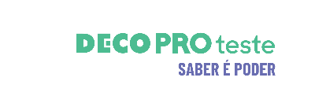

COMUNICADO DE IMPRENSA
Análise semanal de cabaz de Produtos Alimentares Essenciais
Preço do Cabaz alimentar aumenta pela sétima semana consecutiva

- Cabaz essencial de 63 produtos regista uma subida de 1,37 euros face à semana anterior, atingindo os 260,89 euros, o valor mais elevado de sempre.
- Desde o início do ano, verificou-se uma subida de 19,06 euros.
- Há quatro anos era possível comprar o mesmo cabaz essencial por menos 73,19 euros (38,99%).
- Os flocos de cereais (19%), o café torrado moído (16%) e os douradinhos de peixe (13%) foram os produtos cujo preço mais aumentou face à semana anterior.
Lisboa, 22 de abril de 2026 – O cabaz alimentar monitorizado pela DECO PROteste custa esta semana 260,89 euros, mais 1,37 euros face à semana anterior. Pela sétima semana consecutiva, o preço do cabaz essencial continua a aumentar, atingindo o valor mais elevado desde que a organização de defesa do consumidor iniciou esta análise, em 2022.
Desde o início do ano, para comprar o mesmo cabaz composto por 63 produtos, os consumidores gastavam menos 19,06 euros (menos 7,88%). Há um ano, era possível comprar exatamente os mesmos produtos por menos 22,16 euros (menos 9,28%). Já no início de 2022, era possível gastar menos 73,19 euros (uma diferença de 38,99%).
Na última semana, entre 15 e 22 de abril, os flocos de cereais (19% para 2,78 euros), o café torrado moído (16% para 5,28 euros/kg) e os douradinhos de peixe (13% para 5,86 euros), foram os produtos que mais aumentaram de preço (percentualmente).
Comparando com o mesmo período do ano passado, a maior subida percentual de preço verificou-se em produtos como a couve-coração (60%, custando atualmente 2,02 euros/kg), o carapau (52%, situando-se atualmente nos 6,58 euros/kg) e o café torrado moído (45%, o que se reflete num custo de 5,28 euros).
Desde que a DECO PROteste iniciou esta análise, a 5 de janeiro de 2022, os maiores aumentos percentuais foram os da carne de novilho para cozer (122% para 12,94 euros/kg), a couve-coração (104% para 2,02 euros/kg) e os ovos (84% para 2,10 euros).
As simulações de preços também podem ser feitas aqui: https://www.deco.proteste.pt/familia-consumo/supermercado/simule-e-poupe/supermercados-online-qual-vende-mais-barato
Top de produtos com maior variação:
Os produtos com maior variação de preços face à semana anterior, desde o início do ano, face ao período homólogo e desde o início da análise, foram os seguintes:
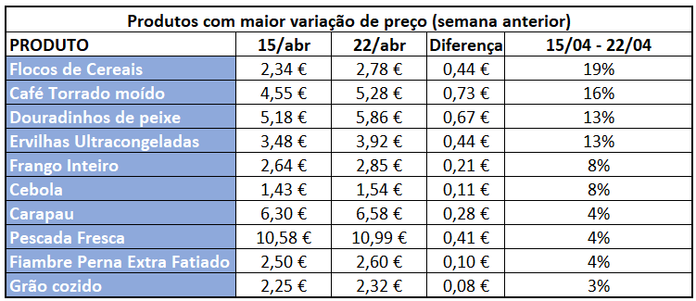

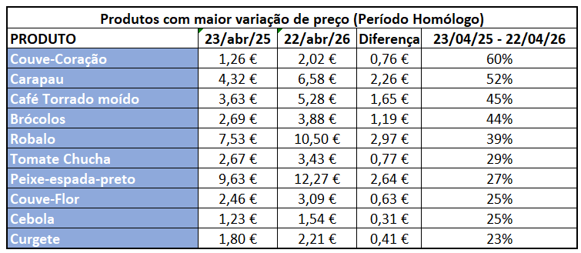

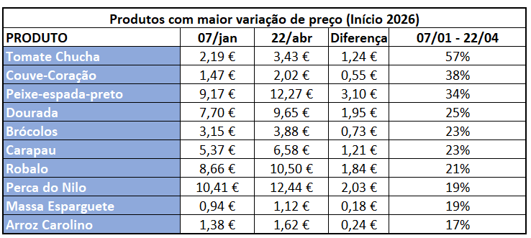

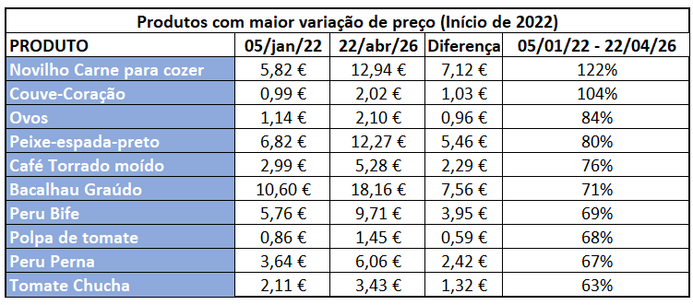

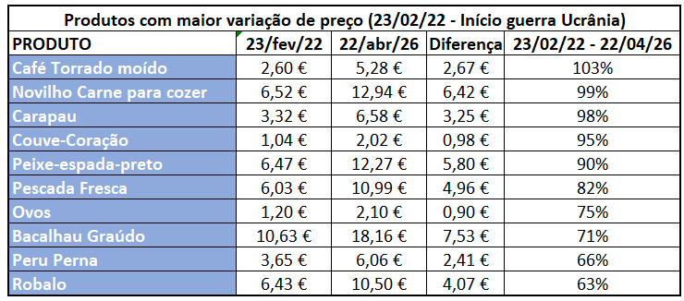

Sobre a DECO PROteste
A DECO PROteste é a maior e mais representativa organização portuguesa de defesa dos consumidores. Intervém em cerca de 20 grandes áreas da vida dos consumidores através dos seus estudos, testes, análises de produtos e serviços, pareceres técnicos de especialidade e ações reivindicativas. O seu objetivo é criar consumidores mais informados e, por isso, mais exigentes e proativos na defesa dos seus direitos. Integra o grupo internacional Euroconsumers, que reúne organizações de defesa dos consumidores de Espanha, Itália, Bélgica e Brasil.
Saiba mais em Corporate | DECO PROteste

Para mais informações, contactar:

Tânia Miguel | tania.miguel@lift.com.pt | 918 270 387
Raquel Campos | raquel.campos@lift.com.pt | 918 654 931

